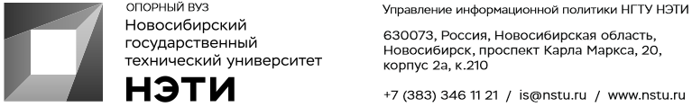

18 февраля 2021 года
Пресс-релиз
К Международному дню родного языка: слова, которые нельзя произносить
21 февраля отмечается Международный день родного языка. Это хороший повод поговорить о русском языке, причем не столько о том, чем язык «украшается», сколько о том, что вызывает больше всего вопросов, нареканий, споров. Речь идет о таком пласте русского языка, который известен всем, хотя и носит разные названия: «нецензурная», «непечатная», «бранная», «обсценная» и т.п. лексика. Другими словами, поговорим о русском мате.
Накануне Международного дня родного языка доктор филологических наук, зав. кафедрой филологии Г.М. Мандрикова приглашает всех желающих 19 февраля, в пятницу, в 15:45 в Точку кипения НГТУ НЭТИ на разговор «Есть ли жизнь без мата?» Не забудьте о регистрации!
_________________________________________________________________________
Для СМИ
Юрий Лобанов, пресс-секретарь, +7-923-143-50-65, is@nstu.ru
Алина Рунц, специалист по связям с общественностью, +7-913-062-49-28, derevyagina@corp.nstu.ru
_________________________________________________________________________
twitter.com/nstu_news  vk.com/nstu_vk  facebook.com/nstunovosti | youtube.com/user/VideoNSTU  instagram.com/nstu_online  nstu.ru/fotobanknstu.ru/video | 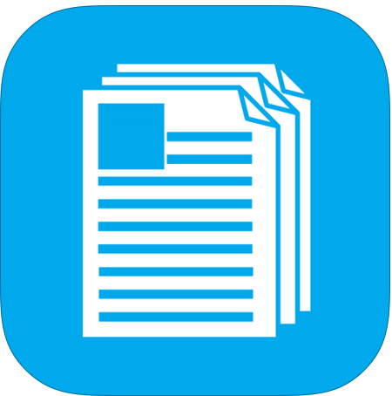nstu.ru/news  nstu.ru/pressreleases  nstu.ru/is

